Ballworld

Aufgabenprotokoll
- Vorbereitung
  - Ball-Klasse Basic implementieren (Klassenkopf)
Die Klasse Basic implimentiert Animate und Ball, darin enthalten sind Methoden für das Verhalten und das Aussehen des Balls.
public class Basic implements Animate, Ball {}
  - Klassenrumpf
Es müssen alle Methoden aus den Interfaces implementiert werden, da alle Methoden des Interfaces überschrieben werden müssen, weil diese abstrakt sind.
  - Zusammenhang der Klassen
siehe Bild
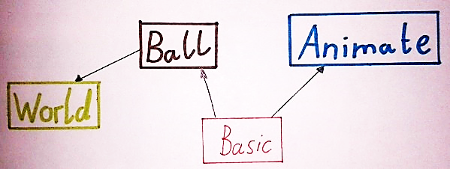
  - Rumpf von Basic
Der Rumpf von Basic beinhaltet alle Methoden aus den Interfaces Ball und Animate,
public class Basic implements Animate, Ball {
@Override
public double getRadius() {
return 5;
}
@Override
public double getX() {
return 0;
}
@Override
public double getY() {
return 0;
}

  - Felder in Basic.
Es wurden 3 globale public Variablen deklariert (posx, posy und rad). Diese wurden genutzt um die Position und den Radius festzulegen und zu speichern.
public class Basic implements Animate, Ball {
public double posx = 0;
public double posy = 0;
public double rad = 5;
@Override
public double getRadius() {
return rad;
}
@Override
public double getX() {
return posx;
}
@Override
public double getY() {
return posy;
}

  - Entwurf und Konstruktor act-Methode
Der Konstruktor beinhaltet die Startpositionen für X und Y, diese werden zufällig bestimmt.
In der Methode act werden die Ränder durch eine IF-Anweisung überprüft, sollte der Ball die Ränder erreichen, wird das Inkrementieren umgekehrt.
public Ping(){
PositionX=Math.random();
PositionY=Math.random();
}
public void act() {
if (PositionX>=Weltmax-X()){
PositionX--;
}
else if (PositionX<=Weltmin-X()){
Position++;
}
if (PositionY>=Weltmax-Y()){
PositionY--;
}
else if (PositionY<=Weltmin-Y()){
Position++;
}
}
  - Fehler in der Ball-Klasse
Wenn nur ein Ball auf dem Feld ist, liefert der Aufruf theWorld.getClosestBall(this) „null“ zurück. Dadurch entsteht ein Fehler beim Aufruf von closest.getX().
Zum Beheben des Fehlers, kann eine IF-Anweisung verwendet werden, bsp:
if (closest==null){
closest = this;
}

- Demo
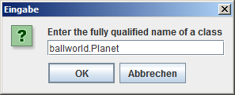
Einbinden der ballworld.jar
Einbinden der ballworld.jar über Import wie gewohnt, die verschiedenen Bälle müssen mit packagename.Klassenname geladen werden. Dadurch kann bsp. der vorhandene Ball „Planet“ geladen werden.
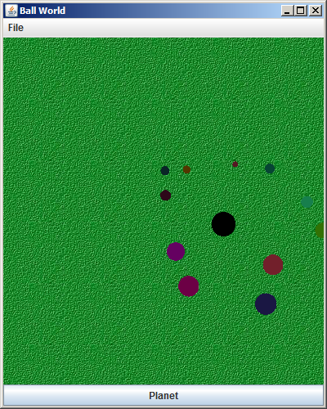
- Basic
Die bereits vorbereitete Klasse Basic wird im Package ballworld implementiert. Mit dem ClassWizard kann man direkt die beiden Interfaces Ball und Animate implementieren. Ein Basicball entsteht immer am Punkt 0,0 und hat immer den Radius 5. Um mehrere Basicbälle sehen zu können kann man die einzelnen Bälle mittels anklicken um ein x und ein y verschieben.
public void userClicked(double arg0, double arg1) {
posx++;
posy++;
}

Basic kann man mit der BallWorldGUI aufrufen indem man bei Load Ball "ballworld.Basic" eingibt.

- Kick
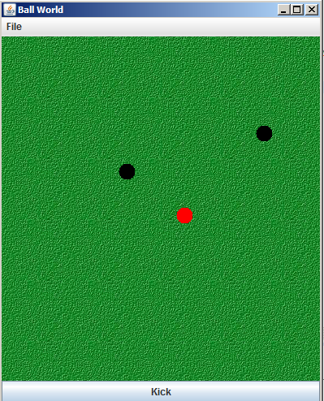
Kick erbt von der Klasse Basic
public class Kick extends Basic {

Der Radius wird erhöht, indem man die Variable rad, die in der Basic-Klasse noch den Wert 5 hatte nun auf 10 setzt. Durch die Vererbung muss man diese Variable nicht nochmal deklarieren.
Da man später noch eine Methode des Interfaces World aufrufen muss, deklariert man eine Variable vom Typ World.
public World meineWelt;
meineWelt macht man zu der aktiven Welt mittels der Methode setWorld:
public void setWorld(World arg0) {
meineWelt = arg0;
}
meineWelt wird in den späteren Klassen Bang und Feuerwerk ebenfalls wichtig und durch Vererbung reicht es, sie einmal als aktive Welt festzulegen.
Wenn man einen Kickball anklickt wandert dieser mit dem Mittelpunkt zum Mauszeiger.
public void userClicked(double xklick, double yklick) {
posx=xklick;
posy=yklick;
Außerdem kann man einen markierten Ball (den man zuletzt angeklickt hat) mit einem Druck auf die 'd'-Taste entfernen, hierfür braucht man die Methode removeBall aus dem Interface World:
public void userTyped(char taste) {
if (taste == 'd') {
meineWelt.removeBall(this);
}
}

- Ping
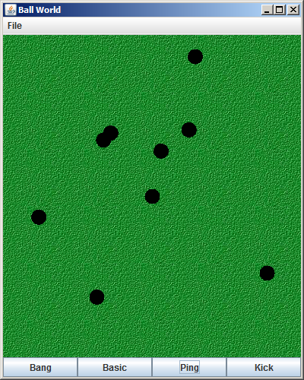
Ping soll sich linear über das Feld bewegen und an den Wänden der Welt abprallen.
Ping erweitert Kick und somit auch Basic.
Zunächst weist man den Startkoordinaten und dem Inkrement von x und y Zufallswerte im Konstruktor (Aufgabenstellung) zu. Die Faktoren hinter x und y dienen der besseren Veranschaulichung da sie in einem größeren Bereich erscheinen.
public Ping(){
posx=(Math.random()-0.5)*200;
posy=(Math.random()-0.5)*200;
incx=Math.random()-0.5;
incy=Math.random()-0.5;
}
Mit incx und incy verändert man in der act-Methode die Position von x und y:
public void act() {
if (posx+rad >meineWelt.getMaxX()){
incx=-incx;
}
else if (posx-rad<-meineWelt.getMaxX()){
incx=-incx;
}
posx+=incx*2;

if (posy+rad>meineWelt.getMaxY()){
incy=-incy;
}
else if (posy-rad<-meineWelt.getMaxY()){
incy=-incy;
}
posy+=incy*2;
}
}
Die Verzweigungen dienen dazu um an den Rändern des Spielfeldes die Richtungen zu ändern. posx/y +/- rad bewirkt dass der Ball an seinen Rändern vom Spielfeldrand abprallt und nicht erst von der Mitte aus. Die Faktoren dienen wieder der besseren Veranschaulichung.

- Bang
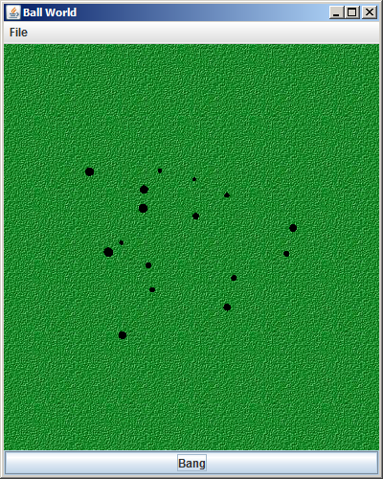
Der Ball soll langsam wachsen und ab einem Radius von 5 verschwinden. Zunächst wird der Radius auf 2 gesetzt. Bang erweitert die Klasse Ping, darum muss man die Bewegung nicht mehr neu deklarieren. Die Methode act wird nur etwas erweitert:
public void act() {
super.act();
rad+=0.05;
if (rad>=5){
meineWelt.removeBall(this);
}
}
Mit super.act() übernimmt man alles was in der Klasse Ping in act geschrieben ist, dannach wird der Radius etwas vergrößert (hier um 0,05 pro Tick) und wenn der Radius größer gleich 5 ist verschwindet er.

- Feuerwerk (Zusatz)
Eine Kettenreaktion soll gestartet werden. Der Ball soll wie bei Bang explodieren, dabei soll er aber zwei neue Bälle erschaffen und diese bei deren Explosion wieder zwei neue Bälle usw. Feuerwerk erweitert Bang.
Zunächst deklariert man zwei neue Variablen vom Typ Ball:
public Ball feuer, feuer2;
Als nächstes muss man den Konstruktor schreiben. Wichtig ist dass man einen Konstruktor hat der 2 Variablen vom Typ double übergeben bekommt, dies sind die Position von x und von y, da die neuen Bälle genau an dieser Position entstehen sollen:
public Feuerwerk (double startX, double startY) {
posx=startX;
posy=startY;
}
posx und posy sind schon in Basic deklariert worden und geben wie gehabt die Position des Balls an, deshalb kann man sie nutzen um die neuen Bälle an der richtigen Position starten zu lassen. Als Letztes muss man nur noch die act-Methode erweitern:
public void act () {
super.act();
if (rad >=5) {
feuer = new Feuerwerk(posx,posy);
feuer2 = new Feuerwerk(posx,posy);
meineWelt.addBall(feuer);
meineWelt.addBall(feuer2);
}
}
Mit der Methode addBall aus dem Interface World kann man einen neuen Ball erschaffen. Die Welt ist die Selbe die schon in der Klasse Kick deklariert wurde.

